

Título em português
Título em inglês
Nome do autor/da autora
Afiliação institucional

Resumo: O resumo deve conter entre 150 e 300 palavras, seguido de três a cinco palavras-chave separadas entre si com ponto e vírgula e com as iniciais minúsculas (exceção aos nomes próprios). Para a elaboração do resumo, deve-se contemplar o propósito, objetivos e conclusões decorrentes do estudo apresentado. Para definição das palavras-chave, recomenda-se evitar palavras compostas, salvo quando significativas.
Palavras-chave: encontro de musicologia; Universidade Federal de Pernambuco; anais.

Abstract: Tradução do resumo para o inglês.
Keywords: musicology conference; Federal University of Pernambuco; proceedings.
Introdução
Este template está baseado em modelo disponibilizado pela revista Anuário de Literatura. Ele segue indicadores de qualidade nacionais e internacionais (COPE, ABNT, ORCID, DOI, DOAJ, CASRAI e SciELO). Foram ajustadas também algumas formatações para que pessoas com deficiência visual que utilizam softwares ledores possam usufruir de uma fluidez na leitura dos trabalhos, viabilizando um texto para todos lerem.
Formatação
Os próximos parágrafos tratam da apresentação da formatação do texto. Recomendamos o uso dos estilos pré-definidos neste template (jd-Corpo do texto, jd-Título 1 etc.) para garantir a padronização.
O documento deve usar o tamanho A4, em coluna simples. Deve conter no mínimo 10 e no máximo 15 páginas, incluindo a lista de referências. Não alterar a paginação e nem o rodapé do arquivo. Palavras estrangeiras devem estar em itálico.
O tamanho das margens deve ser de 3 cm para a margem inferior e de 2 cm para as demais.
O título do trabalho deve ser conciso, evitando, se possível, o excesso de palavras. Deve se apresentar em português e inglês. O título em português deve usar fonte Tahoma, tamanho 16, cor preta, em negrito e precisa estar alinhado à esquerda, com espaçamento entre linhas simples e espaçamento de 18 pontos antes e 12 pontos depois. Título e subtítulo (se este houver) devem ser separados por dois-pontos (:). Para o título em inglês, usar fonte 12 e espaçamento de 0 pontos antes e 24 pontos depois, mantendo todas as demais configurações iguais às requeridas para o título em português.
Os títulos das seções e subseções devem usar fonte Tahoma, tamanho 12, alinhados à margem esquerda, com espaçamento entre linhas simples e espaçamento de 12 pontos antes e depois, sem numeração. Utilize os estilos para padronização conforme hierarquia dos títulos das seções:
Título primário – estilo jd-título 2
Título secundário – estilo jd-título 3
Título terciário – estilo jd-título 4
O espaçamento entre linhas do corpo do texto deve ser de 1,25; sem espaçamento entre parágrafos; com recuo de 1 cm no início de cada parágrafo (recuo de primeira linha). A fonte do corpo do texto deve ser Tahoma, tamanho 12, com alinhamento justificado. Utilize o estilo jd-Corpo do texto para padronização.
Utilize notas de rodapé apenas se estritamente necessário, pois a leitura nestes campos não é feita de forma automática por softwares ledores de textos. A fonte deve ter tamanho 10, espaçamento simples e alinhamento justificado.
No corpo de texto, os títulos de obras completas devem ser grafados em itálico e os títulos de capítulos ou seções etc. devem ser identificados entre aspas duplas.
As siglas deverão ser utilizadas de forma padronizada, restringindo-se apenas àquelas usadas convencionalmente ou sancionadas pelo uso. Na primeira menção, deve-se inserir primeiro o significado por extenso, seguido de sua sigla entre parênteses. Nas menções subsequentes pode ser utilizada apenas a sigla. Exemplo: Associação Brasileira de Normas Técnicas (ABNT).
Visando a acessibilidade do texto, não inclua informações que sejam exclusivamente visuais. Igualmente, não se baseie apenas na cor, tamanho, negrito, itálico ou sublinhado para transmitir informações diferentes ou que devam ser destacadas, pois uma pessoa que utilize tecnologia assistiva perderá essa informação.
Ilustrações e tabelas
Para a indicação da fonte (autoria) e conteúdo das ilustrações e tabelas, utilize a fonte Tahoma, tamanho 11. As ilustrações devem estar o mais próximo possível do trecho a que se referem e ser mencionadas no texto. Exemplo: “conforme Quadro 1, [...]”.
As ilustrações (figuras, gráficos, fluxogramas, quadros, entre outras) e tabelas precisam de contexto para que os softwares ledores possam repassar o conteúdo para o leitor. Assim, para que o seu texto seja acessível para todas as pessoas, use esses recursos somente se forem estritamente necessários.
Abaixo de ilustrações e tabelas, descreva seu conteúdo. Descreva a tabela de acordo com a ordem de leitura e, se for uma tabela complexa, explicar como está organizada. Caso tenha mencionado cada um dos elementos no texto e os referidos dados, não é necessário descrevê-los novamente. Se optar por essa possibilidade indique neste item: Mencionada no texto. Para tornar quadros e tabelas acessíveis, considere:

- Utilizar uma estrutura simples, sem células mescladas, divididas ou em branco;
- Utilizar células de cabeçalho definidas no quadro ou tabela, para que o ledor de tela possa informar corretamente do que se trata cada coluna e linha;
- Priorizar legendas que não contenham símbolos e abreviações.

Quadro 1 – Resumo da formatação do texto
Elementos | Padrão
Tamanho da folha | A4
Quantidade de páginas | Entre 10 e 15
Corpo do texto | Fonte Tahoma 12
Ilustrações e tabelas | Fonte Tahoma 11
Notas de rodapé | Fonte Tahoma 10
Espaçamento entre as linhas | 1,25
Recuo de parágrafo | 1 cm
Títulos de obras completas mencionados no corpo do texto | Em itálico
Títulos de capítulos, seções, entre outros, mencionados no corpo do texto | Entre aspas duplas
Fonte: Modelo dos anais do II EMUFPE (2025).
[Descrição] Elementos: Padrão; Tamanho da folha: A4; Quantidade de páginas: Entre 10 e 15; Corpo do texto: Fonte Tahoma 12; Ilustrações e tabelas: Fonte Tahoma 11; Notas de rodapé: Fonte Tahoma 10; Espaçamento entre as linhas: 1,25; Recuo de parágrafo: 1 cm; Títulos de obras completas mencionados no corpo do texto: Em itálico; Títulos de capítulos, seções, contos, poemas, entre outros, mencionados no corpo do texto: Entre aspas duplas [Fim da descrição].
Exemplos de descrição de imagens e partituras
Figura 1 – Representação de uma sala de aula de música.
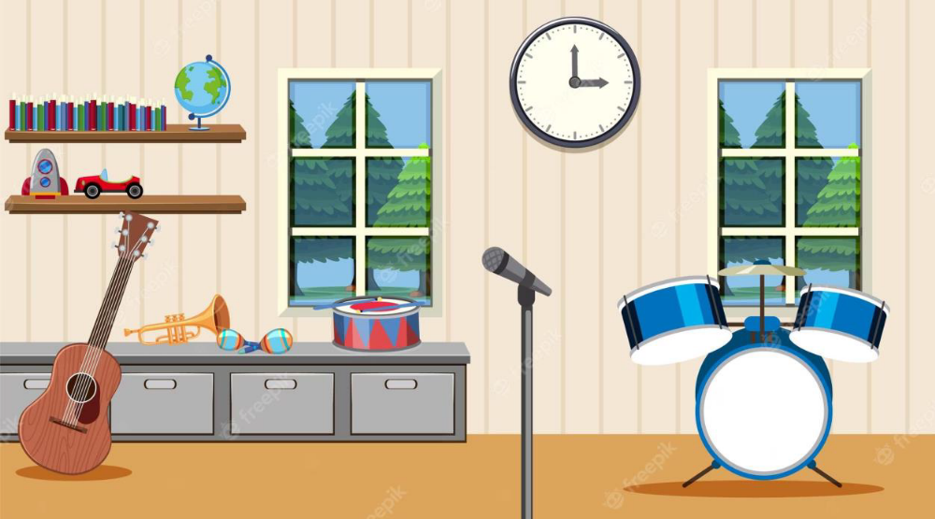
[Descrição] Desenho de uma sala com piso marrom claro e paredes de madeira bege, contendo um microfone ao centro, uma bateria azul e branca à direita, um violão à esquerda encostado em um móvel com dois chocalhos, um tambor e uma corneta sobre ele. Logo acima do móvel, duas prateleiras sobrepostas. A de cima contendo livros e um globo terrestre e a de baixo um carrinho e um foguete de brinquedo. Na parede tem duas janelas de vidro com vista para algumas árvores e um relógio de parede entre elas [Fim da descrição].

Figura 2. Partitura em uma clave.
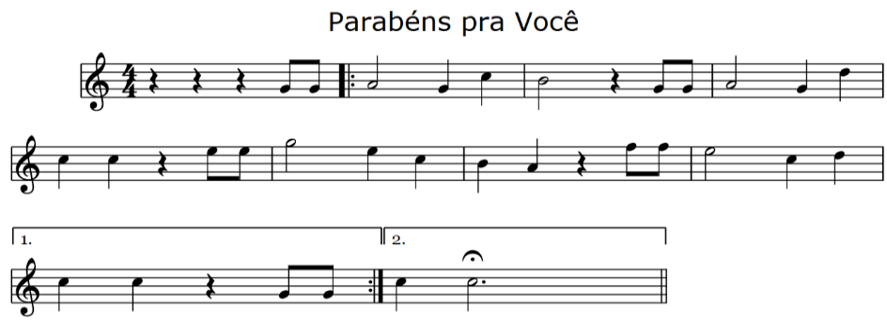
[Descrição] Partitura com a melodia da música Parabéns pra você em clave de sol, compasso quatro por quatro, dó maior, contém barra de repetição e casa 1 e 2. A rítmica contém figuras de colcheias, semínimas e mínimas e pausas de semínimas [Fim da descrição].

Figura 3. Partitura em duas claves.
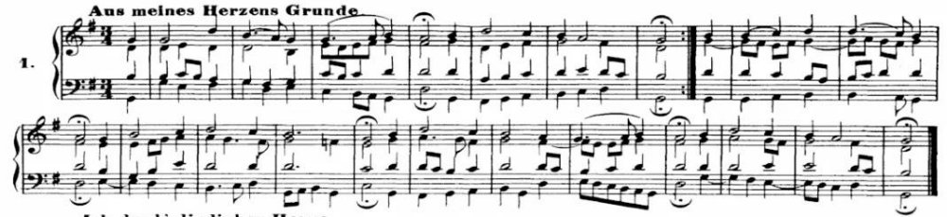
[Descrição] Trecho de partitura de um coral a 4 vozes de Bach, escrito em duas claves (sol e fá na quarta linha) em tonalidade sol maior e fórmula de compasso três por quatro. Acima da partitura está escrito: “Aus meines Herzens Grunde”. A partitura tem 21 compassos e início anacrústico. Há uma barra de repetição no sétimo compasso e o desenho rítmico se baseia em semínimas, mínimas e colcheias. A cada 4 compassos há uma fermata em uma mínima em todas as vozes [Fim da descrição].

Figura 4. Foto de pessoa.
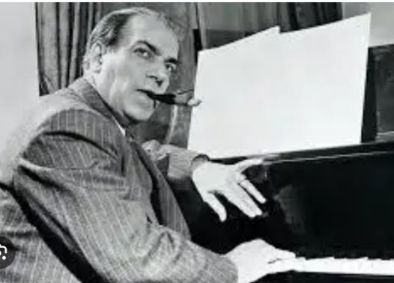
[Descrição] Foto em preto e branco do compositor brasileiro Heitor Villa-Lobos. Homem branco, cabelos curtos lisos, levemente calvo, olhos escuros. Ele veste terno de cor escura com listras claras; está sentado de perfil em frente a um piano, com seu pescoço virado para a direita como se estivesse olhando para alguém. Seu braço esquerdo está apoiado sobre o piano e sua mão direita está sobre as teclas do instrumento. Ele usa uma aliança na mão esquerda e está fumando um charuto. No piano, há folhas em branco na estante de partituras. Ao fundo, aparece parte de uma cortina [Fim da descrição].
Citações
Somente as obras citadas no texto devem compor a lista de referências. Para as citações deve ser utilizado o formato autor/data com base na ABNT NBR 10520/2023. Não utilize o sistema de citação em nota de rodapé. Utilize caixa-baixa dentro de parênteses.
As citações diretas curtas são aquelas com até três linhas e devem estar apresentadas entre aspas, no corpo do texto, sem qualquer destaque, com a autoria, ano e página. Exemplos: “Citação: menção de uma informação extraída de outra fonte” (ABNT, 2023, p. 1) ou de acordo com a ABNT (2023, p. 1), “citação: menção de uma informação extraída de outra fonte”.
As citações diretas longas são aquelas com mais de três linhas e devem estar em parágrafo destacado do texto, com 4 cm de recuo à esquerda, alinhamento justificado, espaço entre linhas simples, com espaçamento antes e depois de 6 pontos, fonte Tahoma, tamanho 11, sem aspas. Utilize o estilo jd-Citação longa para padronização. Indique a fonte de onde foi extraída com autor, ano e página. Exemplo:
Documentos musicográficos, impressos ou manuscritos, por serem produções intelectuais e não documentos probatórios e administrativos, são inicialmente regulados pela Lei de Direitos Autorais (BRASIL, 1998b). Além disso, existem fontes relacionadas à música em acervos bibliográficos, fonográficos, fílmicos, arquivísticos, musicológicos, organológicos e outros, não havendo critérios simultaneamente aplicáveis a todos, no que se refere à destinação de documentos, à temporalidade do documento, às funções da reprodução e vários aspectos adicionais. (Castagna, 2023, p. 166).
Utilize os recursos corretos para indicar alterações nas citações diretas, conforme lista abaixo:

Supressões: [...];
Interpolações, acréscimos ou comentários: [ ];
Ênfases ou destaques: sublinhado ou negrito ou itálico.

Ao enfatizar trechos de citações diretas, utilize a expressão grifo nosso ou grifo próprio após a página para indicar que houve alteração. Quando o texto citado já tiver destaque no original, não é necessário informar o grifo. Exemplo:

Silveira (2023, p. 12, grifo nosso).

Em citações diretas de fontes online ou digitais que não possuem paginação, indicar, quando possível, a localização do trecho citado, conforme exemplos abaixo. Quando não for possível informar nenhuma localização, utilizar apenas autoria e ano para identificar a fonte.

Silveira (2023, local. 65);
(Brasil, 1998, cap. V, art. 49, inc. I).

No caso de citação direta, o ponto final deve ser usado para encerrar a frase e não a citação.
Já a citação indireta é uma paráfrase, elaborada a partir da ideia ou da opinião de um autor em uma obra que foi consultada. Ela não requer nenhuma formatação especial e deve ser incorporada normalmente ao corpo do texto. Indique a fonte na qual baseou a citação indireta informando a autoria, ano e página. Exemplo: De acordo com Silva (2025, p. 1), os Anais do II Encontro de Musicologia da UFPE contribuem para a discussão científica no campo da Música. A(s) página(s) pode(m) ser omitida(s) quando se tratar de informações gerais extraídas da fonte ou descrições resumidas de conteúdo discutido em sessões maiores da obra consultada.
Para citações indiretas de documentos com mesma autoria e ano, acrescente letras minúsculas após a data, em ordem alfabética, tanto na citação, quanto na referência, permitindo sua correlação. Exemplo:

Silveira (2023a);
Silveira (2023b).

Para citações indiretas de documentos com mesma autoria, mas anos diferentes, mencione o autor apenas uma vez e informe as datas das obras em ordem cronológica, separadas por vírgula. Exemplo:

Silveira (2012, 2015, 2023).

Para citações indiretas de documentos de diferentes autores e mencionadas dentro de parênteses de forma simultânea, separe as obras com ponto e vírgula. Recomenda-se a indicação das fontes em ordem alfabética. Exemplo:

(Amaral, 2021; Cardoso; Rocha, 2010; Silveira, 2023).

Citação de citação (apud). Utilize esse recurso apenas se for imprescindível. Recomendamos que sempre procure a fonte original, evitando o uso de apud no texto. Caso precise utilizar, os elementos devem ser informados na seguinte ordem: autoria, data, página do original (se houver), apud, autoria, data, página da fonte consultada (se houver). Exemplo:

(Medeiros, 1932, p. 12 apud Silveira, 2023, p. 85).

Atribuição de autoria nas citações
Na primeira menção, identifica-se o nome completo da autoria e nas demais situações somente o sobrenome. Exemplo:

Primeira menção: De acordo com Rosa Silveira (2023)...
Demais menções: De acordo com Silveira (2023)...

Para citações com um a três autores, mencionam-se todos. Exemplo:

Silveira (2023) ou (Silveira, 2023);
Oliveira e Silveira (2023) ou (Oliveira; Silveira, 2023);
Oliveira, Silveira e Santos (2023) ou (Oliveira; Silveira; Santos, 2023).

Para citações com mais de três autores, pode ser indicado o primeiro autor seguido de et al. ou mencionar todos os autores. Padronize a escolha em todo o texto e em todas as citações. Exemplo:

Silveira et al. (2023);
(Silveira et al., 2023).

Para autores com o mesmo sobrenome e data de publicação, devem-se acrescentar as iniciais de seus prenomes em todas as citações a partir da segunda menção (a primeira leva o nome completo do autor, conforme explicado anteriormente). Se persistir a coincidência, colocam-se os prenomes por extenso. Exemplos:

M. Silveira (2023) e A. Silveira (2023);
Maria Silveira (2023) e Marcos Silveira (2023).

Para citações cuja autoria é uma sigla, recomenda-se manter a caixa-alta. Exemplo:

(UFPE, 2023);
(ONU, 2023).
Referências
As referências ao final do trabalho devem ser elaboradas com base na ABNT NBR 6023/2018. Utilize fonte Tahoma, tamanho 12, com espaçamento entre linhas simples, alinhamento à esquerda, sem recuo, e com uma linha em branco entre cada referência. Organize a lista de referências em ordem alfabética. Não utilize sublinhado para substituir autores (_______) e nem os sinais de maior e menor (< >) para os links. Para documentos consultados online, informe o link e data acesso. Exemplos:

ALMEIDA, Renato. História da música brasileira. 2 ed. Rio de Janeiro: F. Briquiet, 1942.
CASTAGNA, P. Acervos musicais em políticas públicas e institucionais de gestão de acervos. DEBATES - Cadernos do Programa de Pós-Graduação em Música, [S. l.], v. 26, n. 1, p. 159–172, 2023. Disponível em: https://seer.unirio.br/revistadebates/article/view/12612. Acesso em: 9 jun. 2025.
SIMAS, Jorge Eduardo Collyer. O violão de sete cordas: processo de criação no CD "Paulo Moura e Os Batutas". 2024. Dissertação (Mestrado em Música) – Universidade Federal de Pernambuco, Recife, 2024. Disponível em: https://repositorio.ufpe.br/handle/123456789/59230. Acesso em: 30 maio 2025.

Exemplo de nota explicativa. Não utilizar para fazer referências. Estas devem estar no item Referências, ao fim do documento. Usar fonte Tahoma tamanho 10 para o conteúdo das notas, espaçamento entre linhas simples e alinhamento justificado. Evitar o uso de notas com conteúdo não relevante, pois essas não são lidas automaticamente por softwares ledores de texto.

